 | государственное автономное профессиональное образовательное учреждение Свердловской области «Нижнетагильский государственный профессиональный колледж имени Никиты Акинфиевича Демидова»  (ГАПОУ СО «НТГПК им. Н.А. Демидова»)

Специальность: 09.02.01
«Компьютерные системы и комплексы»

ПРАКТИЧЕСКАЯ РАБОТА
Тема: «Системная плата»
По дисциплине: «Установка и конфигурирование периферийного оборудования»

Выполнил:
Максимов Андрей Алексеевич
Группа КСК-312А

Научный руководитель:
Манзин А.Б.

Оценка________________

г. Нижний Тагил - 2024
Цель работы: ознакомление с составом системной платы, принципами ее работы.
Оборудование: системная плата, компьютер. Редактор Word
Задание №1
Рассмотрим представленную материнскую плату и укажем ее основные компоненты:
Системная плата – печатная плата, соединяющая все узлы компьютера в одно устройство. Кроме термина "системная плата", используется название "материнская плата". Основные компоненты системной платы:
- разъем для подключения микропроцессора; Процессор – основная часть ЭВМ, обеспечивающая выполнение процедур обработки данных и взаимодействие всех устройств ЭВМ и т.д.
- Слоты оперативной памяти; Слот RAM, сокет или слот памяти - это пробел на материнской плате вашего компьютера, куда вы можете вставить свою RAM.
- AGP (Accelerated Graphics Port) — это высокоскоростной графический порт. Этот интерфейс предназначен исключительно для подключения видеоадаптеров.
- PCI — слот расширения, который встречается на материнских платах персональных компьютеров. Он позволяет устанавливать дополнительное оборудование вроде звуковых карт или TV-тюнеров. Полное его наименование — Peripheral Component Interconnect, то есть, грубо говоря, шина ввода-вывода для подключения периферийных устройств.
- ATA (англ. Advanced Technology Attachment) или IDE (англ. Integrated Drive Electronics) — параллельный интерфейс подключения накопителей (гибких дисков, жёстких дисков и оптических дисководов) к компьютеру.
- Северный мост – одна из составляющих чипсета, который серьезно влияет на расширения systemboard, да и на производительность компьютера вообще.
- Южный мост - функциональный контроллер, также известный как контроллер-концентратор ввода-вывода.
- SATA — последовательный интерфейс обмена данными с накопителями информации.
- USB-контроллер является устройством, способным взаимодействовать с оперативной памятью в обход центрального процессора в режиме прямого доступа к памяти.
- USB-порты являются своего рода стандартом для подключения внешних устройств, к которому стремятся все производители этих устройств.
- Наличие в устройстве порта Ethernet 10/100 говорит о том, что через него можно работать по технологиям 10BASE-T и 100BASE-TX.
- Порт Ethernet 10/100 — поддерживает стандарты 10BASE-T, 100BASE-TX и 1000BASE-T.
- Гигабитный Ethernet - это стандарт для локальной вычислительной сети (LAN), который обеспечивает скорость передачи данных 1 миллиард битов в секунду (один гигабит).
Задание №2
С помощью программ WinMSD (WinCheckit, SysInfo) осуществим:
- определение типа основного микропроцессора;
- определение тактовой частоты микропроцессора;
- определение типа BIOS (базовой системы ввода-вывода);
- определение количества подключенных дисковых устройств (физических и логических);
- определение размера ОЗУ и кэш-памяти;
- определение параметров контроллера клавиатуры;
- определение наличия дополнительных контроллеров и адаптеров (EIDE, SCSI, SVGA, ETHERNET, MODEM, PCI, и т.д.);
- определение типа системной и локальной шины и их характеристики.
Для данного компьютера определены следующие характеристики:
- Процессор Intel(R) Celeron(R) CPU G440 1600 МГц
- Версия BIOS American Megatrends Inc. 0403, 31.08.2011
- 1 Диск (С)
- Установленная оперативная память (RAM) 2,00 ГБ,
- USB\VID_1C4F&PID_0002&MI_00\7&2B700E08&0&0000
- ETHERNET, MODEM, PCI
Задание №3
 | Изготовитель | Модель
Разъем процессора | Micro 775 SE | LGA775
Чипсет | Micro 775 SE | Intel 945GZ
Система BIOS | Micro 775 SE | American Megatrends Inc
Видеоадаптер | Micro 775 SE | Intel Graphics Media Accelerator 950
Звуковой адаптер | Micro 775 SE | Realtek ALC861VD
Задание №4
Разъемы модулей оперативной памяти |  | Слоты для установки плат расширения
Тип | Количество | Тип | Количество
DDR2 DIMM | 2 | Тип | Количество
DDR2 DIMM | 2 | PCI – Express | 1
DDR2 DIMM | 2 | PCI (при наличии) | 3
Разъемы SATA |  |  | 4
Прочие разъемы |  |  | 7

Задание №5
Системная шина
Оперативная память
Процессор

AGP
Монитор
Северный мост
Звуковая плата, сетевая плата, внутренний модем, SCSI-контроллер

PCI
USB
LPT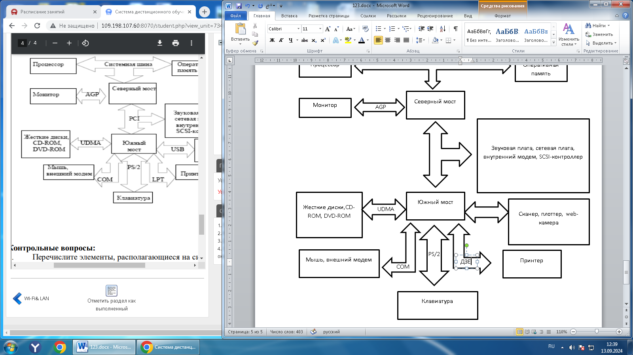
PS/2
COM
UDMA
asd
Принтер
Мышь, внешний модем
Клавиатура
Сканер, плоттер, web-камера
Жесткие диски,CD-ROM, DVD-ROM
Южный мост

Вывод к практической работе на тему «Системная плата» заключается в изучении основных характеристик и компонентов материнской платы, таких как центральный процессор, оперативная память, контроллеры и разъёмы. Работа позволяет понять, как различные компоненты взаимодействуют и координируют свою работу, обеспечивая функционирование компьютера. Данная работа позволяет понять важность каждого компонента персонального компьютера.

Контрольные вопросы:
- На системной плате располагаются следующие элементы:
- процессор,
- оперативная память,
- набор управляющих микросхем (чипсет),
- BIOS,
- кэш-память,
- шины,
- слоты расширения,
- батарейка,
- разъёмы для параллельных и последовательных портов,
- источник питания,
- встроенный динамик,
- индикаторы и кнопки на передней панели системного блока.
- Стандартные частоты генератора зависят от его типа и назначения. Например, генераторы сигналов низкочастотные работают на частотах от 0,01 Гц до 20 Гц, а генераторы сигналов высокочастотные — от 0,3 МГц до 300 МГц и выше.
- Частоты процессора могут варьироваться в зависимости от модели и производителя. Вот некоторые примеры частот процессоров:
- Базовая частота: 2,4–3,8 ГГц.
- Максимальная частота Turbo Boost: 3,6–4,8 ГГц.
- Максимальная частота Turbo Core: 3,4–4,2 ГГц.
- Максимальная частота при использовании технологии Hyper-threading: 3,2–4,0 ГГц.
- К локальной шине процессора подключают такие устройства, как графическая карта, оперативная память и дисковый контроллер. Это позволяет ускорить работу с этими системными устройствами, особенно если они являются критичными для работы системы.
- Функции чипсета включают:
- Управление данными: обмен данными между центральным процессором, оперативной памятью, жёсткими дисками и видеокартами.
- Соединение и расширение: подключение внешних устройств через различные интерфейсы, такие как USB, SATA, PCI Express.
- Управление питанием: распределение питания и контроль энергоэффективности системы.
- Поддержка разных типов процессоров и приложений: десктопные, мобильные, серверные и встраиваемые системы.
- Графические чипсеты (GPU-чипсеты): обработка графики для видеокарт.
- Форм-факторы системных плат включают:
- ATX — стандартный форм-фактор, размер 30,5 x 24,4 см, семь слотов расширений, поддержка большого объёма оперативной памяти.
- Micro-ATX — компактный форм-фактор, размер 24,4 x 24,4 см, меньше слотов расширений и оперативной памяти, доступный по цене.
- Mini-ITX — ещё более компактный форм-фактор, размер 17 x 17 см, поддерживает один слот PCI-E и два слота DIMM, идеален для небольших систем.
- EATX — расширенный форм-фактор, размер 30,48 x 33,02 см, подходит для высокопроизводительных рабочих станций и серверов.
- SSI EEB и SSI CEB — форм-фактор для рабочих станций с двумя и более процессорами, размер 30,5 x 33 см.
- Flex-ATX — форм-фактор Intel, размер 22,9 x 19,1 см, компромисс между mini-ITX и micro-ATX.
- Deep Mini-ITX — улучшенный вариант Mini-ITX, размер 17 x 17 см, вмещает крупный сокет CPU и четыре слота DDR4.

